

**Тұрғын үй құрылысына үлестік қатысу саласындағы мемлекеттік көрсетілетін қызметтер регламентін бекіту туралы**

***Күшін жойған***

Батыс Қазақстан облысы әкімдігінің 2018 жылғы 28 маусымдағы № 154 қаулысы. Батыс Қазақстан облысының Әділет департаментінде 2018 жылғы 17 шілдеде № 5284 болып тіркелді. Күші жойылды - Батыс Қазақстан облысы әкімдігінің 2020 жылғы 30 шілдедегі № 179 қаулысымен

      Ескерту. Күші жойылды - Батыс Қазақстан облысы әкімдігінің 30.07.2020 № 179 қаулысымен (алғашқы ресми жарияланған күнінен кейін күнтізбелік он күн өткен соң қолданысқа енгізіледі).

      Қазақстан Республикасының 2001 жылғы 23 қаңтардағы "Қазақстан Республикасындағы жергiлiктi мемлекеттiк басқару және өзiн-өзi басқару туралы", 2013 жылғы 15 сәуірдегі "Мемлекеттік көрсетілетін қызметтер туралы" Заңдарын басшылыққа ала отырып, Батыс Қазақстан облысының әкімдігі **ҚАУЛЫ ЕТЕДІ**:

      1. Қоса беріліп отырған тұрғын үй құрылысына үлестік қатысу саласындағы мемлекеттік көрсетілетін қызметтер регламентін бекітілсін:

      1) "Үлескердің ақшасын тартуға рұқсат беру" мемлекеттік көрсетілетін қызмет регламенті;

      2) "Тұрғын үй құрылысына үлестік қатысу туралы шарттың есептік жазбасы туралы үзінді беру" мемлекеттік көрсетілетін қызмет регламенті.

      2. "Батыс Қазақстан облысының құрылыс басқармасы" мемлекеттік мекемесі (А.С.Өксікбаев) осы қаулының әділет органдарында мемлекеттік тіркелуін, Қазақстан Республикасы нормативтік құқықтық актілерінің электрондық бақылау банкінде және бұқаралық ақпарат құралдарында оның ресми жариялануын қамтамасыз етсін.

      3. Осы қаулының орындалуын бақылау Батыс Қазақстан облысы әкімінің орынбасары А.Б.Азбаевқа жүктелсін.

      4. Осы қаулы алғашқы ресми жарияланған күнінен кейін күнтізбелік жиырма бір күн өткен соң қолданысқа енгізіледі.

|  |  |
| --- | --- |
| *Облыс әкімі* | *А. Көлгінов* |

|  |  |
| --- | --- |
|  | 2018 жылғы 28 маусымдағы № 154 Батыс Қазақстан облысы әкімдігінің қаулысымен бекітілген |

**"Үлескерлердің ақшасын тартуға рұқсат беру"**  
**мемлекеттік көрсетілетін қызмет регламенті**

**1. Жалпы ережелер**

      1. "Үлескерлердің ақшасын тартуға рұқсат беру" мемлекеттік көрсетілетін қызметі (бұдан әрі – мемлекеттік көрсетілетін қызмет).

      Мемлекеттік көрсетілетін қызмет мекенжайлары "Үлескерлердің ақшасын тартуға рұқсат беру" мемлекеттік көрсетілетін қызмет регламентіне (бұдан әрі – Регламент) 1-қосымшада көрсетілген ауданның, облыстық маңызы бар қаланың жергілікті атқарушы органдарымен (бұдан әрі – көрсетілетін қызметті беруші) Қазақстан Республикасы Инвестициялар және даму министрінің 2017 жылғы 26 маусымдағы № 387 "Тұрғын үй құрылысына үлестік қатысу саласындағы мемлекеттік көрсетілетін қызметтер стандарттарын бекіту туралы" бұйрығымен (Қазақстан Республикасының Әділет министрлігінде 2017 жылғы 28 шілдеде № 15398 тіркелді) бекітілген "Үлескерлердің ақшасын тартуға рұқсат беру" мемлекеттік көрсетілетін қызмет стандартына (бұдан әрі – Стандарт) сәйкес көрсетіледі.

      Өтінішті қабылдау және мемлекеттік көрсетілетін қызметтің нәтижесін беру "Азаматтарға арналған үкімет" мемлекеттік корпорациясы" коммерциялық емес акционерлік қоғамының Батыс Қазақстан облысы филиалы (бұдан әрі – Мемлекеттік корпорация) арқылы жүзеге асырылады.

      Мемлекеттік көрсетілетін қызметті заңды тұлғаларға (бұдан әрі – көрсетілетін қызметті алушы) тегін көрсетіледі.

      2. Мемлекеттік қызмет көрсету нысаны: қағаз түрінде.

      3. Мемлекеттік қызметті көрсету нәтижесі – Стандартының 1-қосымшасына сәйкес үлескерлердің ақшасын тартуға рұқсат беру немесе Стандарттың 10-тармағында көзделген жағдайларда және негіздер бойынша мемлекеттік қызмет көрсетуден бас тарту туралы дәлелді жауап беру.

      Мемлекеттік қызмет көрсету нәтижесін беру нысаны: қағаз түрінде.

**2. Мемлекеттік қызмет көрсету процесінде көрсетілетін қызметті берушінің құрылымдық бөлімшелерінің (қызметкерлерінің) іс-қимыл тәртібін сипаттау**

      4. Мемлекеттік көрсетілетін қызметті алу үшін көрсетілетін қызметті алушы Стандарттың 9-тармағында көрсетілген құжаттарды ұсынады.

      5. Мемлекеттік қызмет көрсету процесінің құрамына кіретін әрбір рәсімнің (іс-қимылдың) мазмұны, оның орындалу ұзақтығы:

      1) көрсетілетін қызметті берушінің кеңсесі Мемлекеттік корпорациядан келіп түскен құжаттарды қабылдауды және оларды тіркеуді жүзеге асырады - 15 (он бес) минут ішінде;

      2) көрсетілетін қызметті берушінің басшысы құжаттарды қарайды және көрсетілетін қызметті берушінің жауапты орындаушысын анықтайды – 1 (бір) сағат ішінде;

      3) көрсетілетін қызметті берушінің жауапты орындаушысы құжаттарды қолданыстағы заңнамаға сәйкестігі жөнінен тексереді, рұқсат немесе бас тарту туралы дәлелді жауапты дайындайды - 8 (сегіз) жұмыс күні ішінде;

      4) көрсетілетін қызметті берушінің басшысы рұқсатқа немесе бас тарту туралы дәлелді жауапқа қол қояды - 1 (бір) сағат ішінде;

      5) көрсетілетін қызметті берушінің кеңсесі рұқсатты немесе бас тарту туралы дәлелді жауапты Мемлекеттік корпорацияға жолдайды - 15 (он бес) минут ішінде.

      6. Келесі рәсімдердің (іс-қимылдардың) орындалуына негіз болатын мемлекеттік қызметті көрсету бойынша рәсімнің (іс-қимылдың) нәтижелері:

      1) Мемлекеттік корпорациядан келіп түскен құжаттарды қабылдау және тіркеу;

      2) көрсетілетін қызметті берушінің жауапты орындаушыcын анықтау;

      3) құжаттарды тексеру, рұқсатты немесе бас тарту туралы дәлелді жауапты дайындау;

      4) рұқсатқа немесе бас тарту туралы дәлелді жауапқа қол қою;

      5) рұқсат немесе бас тарту туралы дәлелді жауапты Мемлекеттік корпорацияға жолдау.

**3. Мемлекеттік қызмет көрсету процесінде көрсетілетін қызметті берушінің құрылымдық бөлімшелерінің (қызметкерлерінің) өзара іс-қимыл тәртібін сипаттау**

      7. Мемлекеттік көрсетілетін қызмет процесіне қатысатын көрсетілетін қызметті берушінің құрылымдық бөлімшелерінің (қызметкерлерінің) тізбесі:

      1) көрсетілетін қызметті берушінің кеңсесі;

      2) көрсетілетін қызметті берушінің басшысы;

      3) көрсетілетін қызметті берушінің жауапты орындаушысы.

      8. Мемлекеттік көрсетілетін қызмет көрсету процесінде көрсетілетін қызметті берушінің құрылымдық бөлімшелерінің (қызметкерлерінің) рәсімдері (іс-қимылдары) мен өзара іс-қимылдары реттілігінің толық сипаттамасы осы регламентінің 2 - қосымшасына сәйкес мемлекеттік көрсетілетін қызмет көрсетудің бизнес-процестерінің анықтамалығында көрсетіледі.

**4. Мемлекеттік корпорациямен және (немесе) өзге де көрсетілетін қызметті берушілермен өзара іс-қимыл тәртібін, сондай-ақ мемлекеттік қызмет көрсету процесінде пайдалану тәртібін сипаттау**

      9. Мемлекеттік корпорацияға өтініш білдіру тәртібін сипаттау, көрсетілетін қызметті алушының өтінішін өңдеудің ұзақтығы:

      1-процесс – Мемлекеттік корпорация қызметкері ұсынылған құжаттарды тексереді, көрсетілетін қызметті алушының өтінішін қабылдайды және тіркейді, құжаттардың қабылданған күні мен уақытын көрсете отырып, құжаттардың қабылданғаны туралы қолхат береді;

      1-шарт – көрсетілетін қызметті алушы Стандарттың 9-тармағында көрсетілген құжаттардың толық топтамасын ұсынбаған жағдайда, Мемлекеттік корпорация қызметкері құжаттарды қабылдаудан бас тартады және Стандарттың 3-қосымшасына сәйкес нысан бойынша құжаттарды қабылдаудан бас тарту туралы қолхат береді;

      2-процесс – осы регламенттің 5-тармағында көзделген көрсетілетін қызметті берушінің рәсімдері (іс-қимылдары);

      3-процесс – Мемлекеттік корпорация қызметкері көрсетілетін қызметті алушыға тиісті құжаттарды қабылдау туралы қолхатта көрсетілген мерзімде мемлекеттік қызметті көрсету нәтижесін береді.

      Мемлекеттік корпорацияға жүгінген кезде қабылдау күні мемлекеттік көрсетілетін қызметті көрсету мерзіміне кірмейді.

      Құжаттар топтамасын тапсыру үшін күтудің рұқcат етілетін барынша ұзақ уақыты – 15 (он бес) минут.

      Қызмет көрсетудің рұқсат етілетін барынша ұзақ уақыты – 20 (жиырма) минут.

      Мемлекеттік корпорациясы арқылы мемлекеттік қызмет көрсету кезінде іске қосылатын ақпараттық жүйелердің өзара функционалдық іс-қимылдары осы регламенттің 3-қосымшасына сәйкес диаграммада келтірілген.

      10. Мемлекеттік қызмет көрсету мәселелері бойынша көрсетілетін қызметті берушінің және (немесе) олардың лауазымды адамдарының, Мемлекеттік корпорацияның және (немесе) оның қызметкерлерінің шешімдеріне, әрекеттеріне (әрекетсіздігіне) шағымдану тәртібі Стандарттың 3-бөліміне сәйкес жүзеге асырылады.

|  |  |
| --- | --- |
|  | "Үлескерлердің ақшасын тартуға рұқсат беру" мемлекеттік көрсетілетін қызметтің регламентіне 1–қосымша |

**Көрсетілетін қызметті берушілердің мекенжайлары**

|  |  |  |  |
| --- | --- | --- | --- |
| № | Атауы | Заңды мекенжайы | Байланыс телефоны |
| 1 | "Ақжайық ауданының сәулет, қала құрылысы және құрылыс бөлiмi" мемлекеттік мекемесі | Батыс Қазақстан облысы, Ақжайық ауданы, Чапаев ауылы, Қонаев көшесi, №70 үй | 8(71136)-92-3-93 |
| 2 | "Бөкей ордасы ауданының сәулет, қала құрылысы және құрылыс бөлiмi" мемлекеттік мекемесі | Батыс Қазақстан облысы, Бөкей ордасы ауданы, Сайқын ауылы,  Т. Жароков көшесi, №31 үй | 8(71140)-21-7-59 |
| 3 | "Батыс Қазақстан облысы Бөрлi ауданының сәулет және қала құрылысы бөлiмi" мемлекеттік мекемесі | Батыс Қазақстан облысы, Бөрлi ауданы, Ақсай қаласы, Абай даңғылы, №3/1 үй | 8(71133)-75-6-51 |
| 4 | "Жаңақала аудандық сәулет, қала құрылысы және құрылыс бөлiмi" мемлекеттік мекеме | Батыс Қазақстан облысы, Жаңақала ауданы, Жаңақала ауылы, Халықтар Достығы көшесi, №44 үй | 8(71141)-22-1-83 |
| 5 | "Батыс Қазақстан облысы Жәнiбек аудандық сәулет, қала құрылысы және құрылыс бөлiмi" мемлекеттік мекемесі | Батыс Қазақстан облысы, Жәнiбек ауданы, Жәнiбек ауылы,  Иманов көшесi, №119 үй | 8(71135)-22-2-08 |
| 6 | "Зеленов ауданының сәулет, қала құрылысы және құрылыс бөлiмi" мемлекеттік мекемесі | Батыс Қазақстан облысы, Зеленов ауданы, Переметное ауылы, Гагарин көшесi, №137 үй | 8(71130)-22-1-95 |
| 7 | "Батыс Қазақстан облысы Казталов ауданының сәулет, қала құрылысы және құрылыс бөлiмi" мемлекеттік мекемесі | Батыс Қазақстан облысы, Казталов ауданы, Казталовка ауылы, Желтоқсан көшесi, №14 үй | 8(71144)-31-6-77 |
| 8 | "Қаратөбе аудандық сәулет, қала құрылысы және құрылыс бөлiмi" мемлекеттік мекеме | Батыс Қазақстан облысы, Қаратөбе ауданы, Қаратөбе ауылы, Құрманғалиев көшесi, №19 үй | 8(71145)-31-2-27 |
| 9 | "Орал қаласының сәулет және қала құрылысы бөлiмi" мемлекеттік мекемесі | Батыс Қазақстан облысы, Орал қаласы, Достық-Дружба даңғылы, №182/1 үй | 8(7112)-51-27-29 |
| 10 | "Сырым аудандық сәулет, қала құрылысы және құрылыс бөлiмi" мемлекеттік мекеме | Батыс Қазақстан облысы, Сырым ауданы, Жымпиты ауылы, Меңдалиев көшесi, №14 үй | 8(71134)-31-3-43 |
| 11 | "Тасқала ауданының сәулет, қала құрылысы және құрылыс бөлiмi" мемлекеттік мекемесі | Батыс Қазақстан облысы, Тасқала ауданы, Тасқала ауылы, Абай көшесi, №23 үй | 8(71139)-21-5-67 |
| 12 | "Теректi ауданының сәулет, қала құрылысы және құрылыс бөлiмi" мемлекеттік мекемесі | Батыс Қазақстан облысы, Теректi ауданы, Федоровка ауылы, Юбилейная көшесi, №20 үй | 8(71132)-23-4-30 |
| 13 | "Шыңғырлау ауданының сәулет, қала құрылысы және құрылыс бөлiмi" мемлекеттік мекемесі | Батыс Қазақстан облысы, Шыңғырлау ауданы, Шыңғырлау ауылы, Шевцов көшесi, №18 үй | 8(71137)-33-3-38 |

|  |  |
| --- | --- |
|  | "Үлескерлердің ақшасын тартуға рұқсат беру" мемлекеттік көрсетілетін қызметтің регламентіне 2 - қосымша |

**"Үлескерлердің ақшасын тартуға рұқсат беру" мемлекеттік қызметін көрсетудің бизнес-процестерінің анықтамалығы**

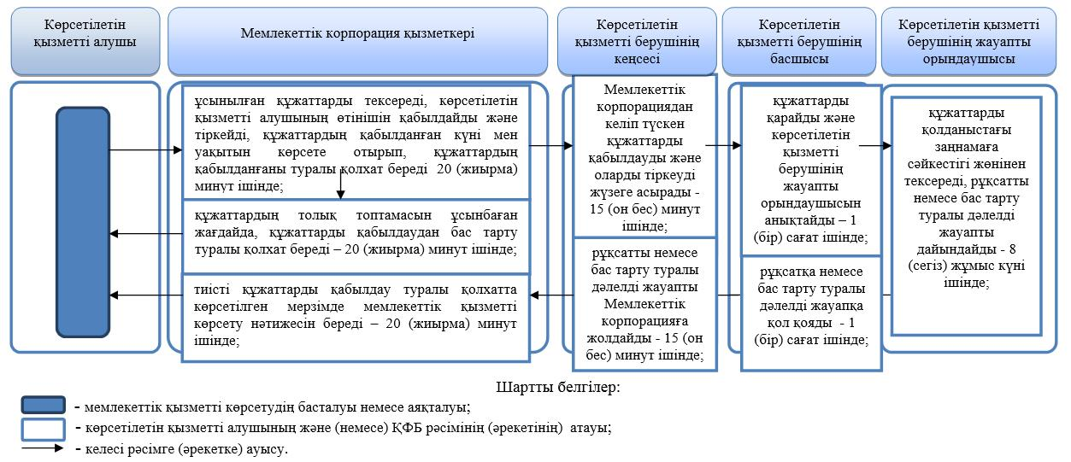

|  |  |
| --- | --- |
|  | "Үлескерлердің ақшасын тартуға рұқсат беру" мемлекеттік көрсетілетін қызметтің регламентіне 3 - қосымша |

**Мемлекеттік корпорация арқылы мемлекеттік қызметті көрсетуге тартылған ақпараттық жүйелердің өзара функционалдық іс-қимылдары диаграммасы**

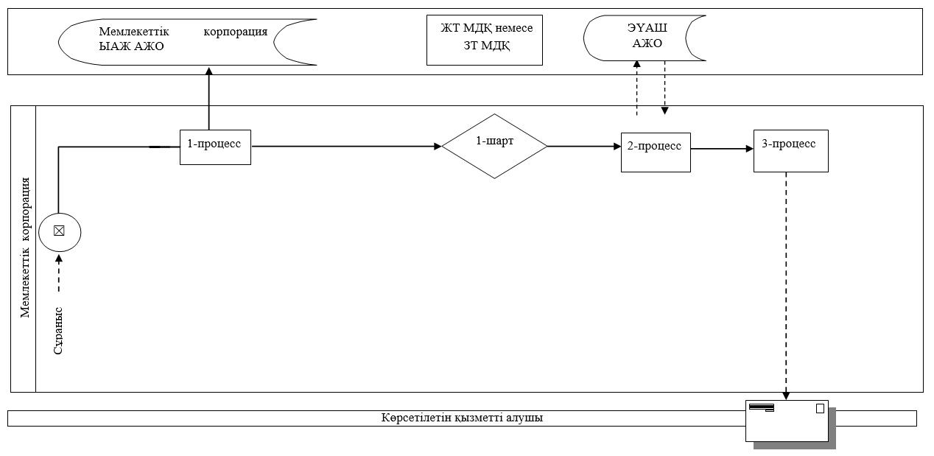

**Шартты белгілер:**

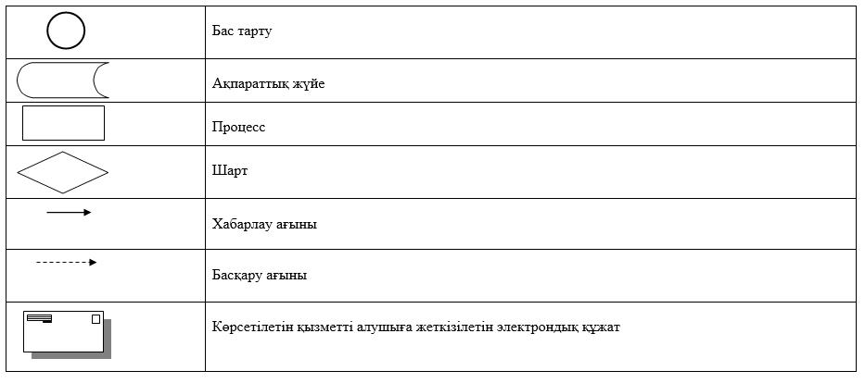

|  |  |
| --- | --- |
|  | 2018 жылғы 28 маусымдағы № 154 Батыс Қазақстан облысы әкімдігінің қаулысымен бекітілген |

**"Тұрғын үй құрылысына үлестік қатысу туралы шарттың есептік жазбасы туралы үзінді беру" мемлекеттік көрсетілетін қызмет регламенті**

**1. Жалпы ережелер**

      1. "Тұрғын үй құрылысына үлестік қатысу туралы шарттың есептік жазбасы туралы үзінді беру" мемлекеттік көрсетілетін қызметі (бұдан әрі – мемлекеттік көрсетілетін қызмет).

      Мемлекеттік көрсетілетін қызмет мекенжайлары "Тұрғын үй құрылысына үлестік қатысу туралы шарттың есептік жазбасы туралы үзінді беру" мемлекеттік көрсетілетін қызмет регламентіне (бұдан әрі – Регламент) 1-қосымшада көрсетілген ауданның, облыстық маңызы бар қаланың жергілікті атқарушы органдарымен (бұдан әрі – көрсетілетін қызметті беруші) Қазақстан Республикасы Инвестициялар және даму министрінің 2017 жылғы 26 маусымдағы № 387 "Тұрғын үй құрылысына үлестік қатысу саласындағы мемлекеттік көрсетілетін қызметтер стандарттарын бекіту туралы" бұйрығымен (Қазақстан Республикасының Әділет министрлігінде 2017 жылғы 28 шілдеде № 15398 тіркелді) бекітілген "Тұрғын үй құрылысына үлестік қатысу туралы шарттың есептік жазбасы туралы үзінді беру" мемлекеттік көрсетілетін қызмет стандартына (бұдан әрі – Стандарт) сәйкес көрсетіледі.

      Өтінішті қабылдау және мемлекеттік көрсетілетін қызметтің нәтижесін беру "Азаматтарға арналған үкімет" мемлекеттік корпорациясы" коммерциялық емес акционерлік қоғамының Батыс Қазақстан облысы филиалы (бұдан әрі – Мемлекеттік корпорация) арқылы жүзеге асырылады.

      Мемлекеттік көрсетілетін қызметті заңды тұлғаларға (бұдан әрі – көрсетілетін қызметті алушы) тегін көрсетіледі.

      2. Мемлекеттік қызмет көрсету нысаны: қағаз түрінде.

      3. Мемлекеттік қызмет көрсету нәтижесі – Стандартының 1-қосымшасына сәйкес тұрғын үй құрылысына үлестік қатысу туралы шарттың есептік жазбасы туралы үзінді беру немесе Стандарттың 10-тармағында көзделген жағдайларда және негіздер бойынша мемлекеттік қызмет көрсетуден бас тарту туралы дәлелді жауап беру.

      Мемлекеттік қызмет көрсету нәтижесін беру нысаны: қағаз түрінде.

**2. Мемлекеттік қызмет көрсету процесінде көрсетілетін қызметті берушінің құрылымдық бөлімшелерінің (қызметкерлерінің) іс-қимыл тәртібін сипаттау**

      4. Мемлекеттік көрсетілетін қызметті алу үшін көрсетілетін қызметті алушы Стандарттың 9-тармағында көрсетілген құжаттарды ұсынады.

      5. Мемлекеттік қызмет көрсету процесінің құрамына кіретін әрбір рәсімнің (іс-қимылдың) мазмұны, оның орындалу ұзақтығы:

      1) көрсетілетін қызметті берушінің кеңсесі Мемлекеттік корпорациядан келіп түскен құжаттарды қабылдауды және оларды тіркеуді жүзеге асырады - 15 (он бес) минут ішінде;

      2) көрсетілетін қызметті берушінің басшысы құжаттарды қарайды және көрсетілетін қызметті берушінің жауапты орындаушысын анықтайды – 1 (бір) сағат ішінде;

      3) көрсетілетін қызметті берушінің жауапты орындаушысы құжаттарды қолданыстағы заңнамаға сәйкестігі жөнінен тексереді, үзіндіні немесе бас тарту туралы дәлелді жауапты дайындайды - 5 (бес) жұмыс күні ішінде;

      4) көрсетілетін қызметті берушінің басшысы үзіндіге немесе бас тарту туралы дәлелді жауапқа қол қояды - 1 (бір) сағат ішінде;

      5) көрсетілетін қызметті берушінің кеңсе қызметкері үзіндіні немесе бас тарту туралы дәлелді жауапты Мемлекеттік корпорацияға жолдайды – 15 (он бес) минут ішінде.

      6. Келесі рәсімдердің (іс-қимылдың) орындалуына негіз болатын мемлекеттік қызметті көрсету бойынша рәсімнің (іс-қимылдың) нәтижелері:

      1) Мемлекеттік корпорациядан келіп түскен құжаттарды қабылдау және тіркеу;

      2) көрсетілетін қызметті берушінің жауапты орындаушысын анықтау;

      3) құжаттарды тексеру, үзіндіні немесе бас тарту туралы дәлелді жауапты дайындау;

      4) үзіндіге немесе бас тарту туралы дәлелді жауапқа қол қою;

      5) үзіндіні немесе бас тарту туралы дәлелді жауапты Мемлекеттік корпорацияға жолдау.

**3. Мемлекеттік қызмет көрсету процесінде көрсетілетін қызметті берушінің құрылымдық бөлімшелерінің (қызметкерлерінің) өзара іс-қимыл тәртібін сипаттау**

      7. Мемлекеттік көрсетілетін қызмет процесіне қатысатын көрсетілетін қызметті берушінің құрылымдық бөлімшелерінің (қызметкерлерінің) тізбесі:

      1) көрсетілетін қызметті берушінің кеңсесі;

      2) көрсетілетін қызметті берушінің басшысы;

      3) көрсетілетін қызметті берушінің жауапты орындаушысы.

      8. Мемлекеттік көрсетілетін қызмет көрсету процесінде көрсетілетін қызметті берушінің құрылымдық бөлімшелерінің (қызметкерлерінің) рәсімдері (іс-қимылдары) мен өзара іс-қимылдары реттілігінің толық сипаттамасы осы регламентінің 2 - қосымшасына сәйкес мемлекеттік көрсетілетін қызмет көрсетудің бизнес-процестерінің анықтамалығында көрсетіледі.

**4. Мемлекеттік корпорациямен және (немесе) өзге де көрсетілетін қызметті берушілермен мемлекеттік қызмет көрсету процесінде өзара іс-қимыл**

**тәртібін сипаттау**

      9. Мемлекеттік корпорацияға өтініш білдіру тәртібін сипаттау, көрсетілетін қызметті алушының өтінішін өңдеудің ұзақтығы:

      1-процесс – Мемлекеттік корпорацияның қызметкері ұсынылған құжаттарды тексереді, көрсетілетін қызметті алушының өтінішін қабылдайды және тіркейді, құжаттардың қабылданған күні мен уақытын көрсете отырып, құжаттардың қабылданғаны туралы қолхат береді;

      1-шарт – көрсетілетін қызметті алушы Стандарттың 9-тармағында көрсетілген құжаттардың толық топтамасын ұсынбаған жағдайда, Мемлекеттік корпорация қызметкері құжаттарды қабылдаудан бас тартады және Стандарттың 3-қосымшасына сәйкес нысан бойынша құжаттарды қабылдаудан бас тарту туралы қолхат береді;

      2-процесс – осы Регламенттің 5-тармағында көзделген көрсетілетін қызметті берушінің рәсімдері (іс-қимылдары);

      3-процесс – Мемлекеттік корпорация қызметкері көрсетілетін қызметті алушыға тиісті құжаттарды қабылдау туралы қолхатта көрсетілген мерзімде мемлекеттік қызметті көрсету нәтижесін береді.

      Мемлекеттік корпорацияға жүгінген кезде қабылдау күні мемлекеттік көрсетілетін қызметті көрсету мерзіміне кірмейді.

      Құжаттар топтамасын тапсыру үшін күтудің рұқcат етілетін барынша ұзақ уақыты – 15 (он бес) минут.

      Қызмет көрсетудің рұқсат етілетін барынша ұзақ уақыты – 20 (жиырма) минут.

      Мемлекеттік корпорациясы арқылы мемлекеттік қызмет көрсету кезінде іске қосылатын ақпараттық жүйелердің өзара функционалдық іс-қимылдары осы регламенттің 3-қосымшасына сәйкес диаграммада келтірілген.

      10. Мемлекеттік қызмет көрсету мәселелері бойынша көрсетілетін қызметті берушінің және (немесе) олардың лауазымды адамдарының, Мемлекеттік корпорацияның және (немесе) оның қызметкерлерінің шешімдеріне, әрекеттеріне (әрекетсіздігіне) шағымдану тәртібі Стандарттың 3-бөліміне сәйкес жүзеге асырылады.

|  |  |
| --- | --- |
|  | "Тұрғын үй құрылысына үлестік қатысу туралы шарттың есептік жазбасы туралы үзінді беру" мемлекеттік көрсетілетін қызметтің регламентіне 1–қосымша |

**Көрсетілетін қызметті берушілердің мекенжайлары**

|  |  |  |  |
| --- | --- | --- | --- |
| № | Атауы | Заңды мекенжайы | Байланыс телефоны |
| 1 | "Ақжайық ауданының сәулет, қала құрылысы және құрылыс бөлiмi" мемлекеттік мекемесі | Батыс Қазақстан облысы, Ақжайық ауданы, Чапаев ауылы, Қонаев көшесi, №70 үй | 8(71136)-92-3-93 |
| 2 | "Бөкей ордасы ауданының сәулет, қала құрылысы және құрылыс бөлiмi" мемлекеттік мекемесі | Батыс Қазақстан облысы, Бөкей ордасы ауданы, Сайқын ауылы,  Т. Жароков көшесi, №31 үй | 8(71140)-21-7-59 |
| 3 | "Батыс Қазақстан облысы Бөрлi ауданының сәулет және қала құрылысы бөлiмi" мемлекеттік мекемесі | Батыс Қазақстан облысы, Бөрлi ауданы, Ақсай қаласы, Абай даңғылы, №3/1 үй | 8(71133)-75-6-51 |
| 4 | "Жаңақала аудандық сәулет, қала құрылысы және құрылыс бөлiмi" мемлекеттік мекеме | Батыс Қазақстан облысы, Жаңақала ауданы, Жаңақала ауылы, Халықтар Достығы көшесi, №44 үй | 8(71141)-22-1-83 |
| 5 | "Батыс Қазақстан облысы Жәнiбек аудандық сәулет, қала құрылысы және құрылыс бөлiмi" мемлекеттік мекемесі | Батыс Қазақстан облысы, Жәнiбек ауданы, Жәнiбек ауылы,  Иманов көшесi, №119 үй | 8(71135)-22-2-08 |
| 6 | "Зеленов ауданының сәулет, қала құрылысы және құрылыс бөлiмi" мемлекеттік мекемесі | Батыс Қазақстан облысы, Зеленов ауданы, Переметное ауылы, Гагарин көшесi, №137 үй | 8(71130)-22-1-95 |
| 7 | "Батыс Қазақстан облысы Казталов ауданының сәулет, қала құрылысы және құрылыс бөлiмi" мемлекеттік мекемесі | Батыс Қазақстан облысы, Казталов ауданы, Казталовка ауылы, Желтоқсан көшесi, №14 үй | 8(71144)-31-6-77 |
| 8 | "Қаратөбе аудандық сәулет, қала құрылысы және құрылыс бөлiмi" мемлекеттік мекеме | Батыс Қазақстан облысы, Қаратөбе ауданы, Қаратөбе ауылы, Құрманғалиев көшесi, №19 үй | 8(71145)-31-2-27 |
| 9 | "Орал қаласының сәулет және қала құрылысы бөлiмi" мемлекеттік мекемесі | Батыс Қазақстан облысы, Орал қаласы, Достық-Дружба даңғылы, №182/1 үй | 8(7112)-51-27-29 |
| 10 | "Сырым аудандық сәулет, қала құрылысы және құрылыс бөлiмi" мемлекеттік мекеме | Батыс Қазақстан облысы, Сырым ауданы, Жымпиты ауылы, Меңдалиев көшесi, №14 үй | 8(71134)-31-3-43 |
| 11 | "Тасқала ауданының сәулет, қала құрылысы және құрылыс бөлiмi" мемлекеттік мекемесі | Батыс Қазақстан облысы, Тасқала ауданы, Тасқала ауылы, Абай көшесi, №23 үй | 8(71139)-21-5-67 |
| 12 | "Теректi ауданының сәулет, қала құрылысы және құрылыс бөлiмi" мемлекеттік мекемесі | Батыс Қазақстан облысы, Теректi ауданы, Федоровка ауылы, Юбилейная көшесi, №20 үй | 8(71132)-23-4-30 |
| 13 | "Шыңғырлау ауданының сәулет, қала құрылысы және құрылыс бөлiмi" мемлекеттік мекемесі | Батыс Қазақстан облысы, Шыңғырлау ауданы, Шыңғырлау ауылы, Шевцов көшесi, №18 үй | 8(71137)-33-3-38 |

|  |  |
| --- | --- |
|  | "Тұрғын үй құрылысына үлестік қатысу туралы шарттың есептік жазбасы туралы үзінді беру" мемлекеттік көрсетілетін қызметтің регламентіне 2 – қосымша |

**"Тұрғын үй құрылысына үлестік қатысу туралы шарттың есептік жазбасы туралы үзінді беру" мемлекеттік қызметін көрсетудің бизнес-процестерінің анықтамалығы**

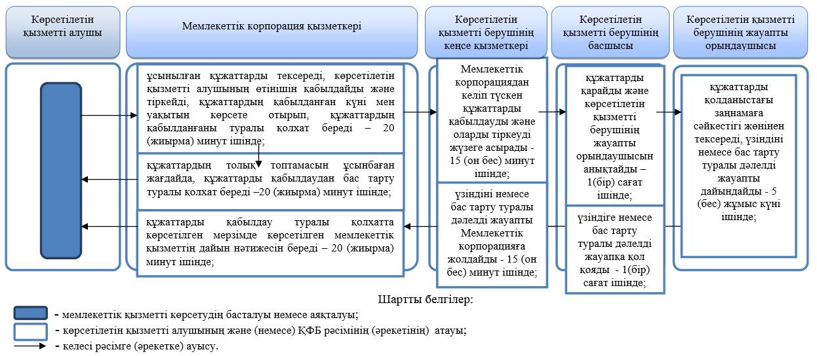

|  |  |
| --- | --- |
|  | "Тұрғын үй құрылысына үлестік қатысу туралы шарттың есептік жазбасы туралы үзінді беру" мемлекеттік көрсетілетін қызметтің регламентіне 3 - қосымша |

**Мемлекеттік корпорация арқылы мемлекеттік қызметті көрсетуге тартылған ақпараттық жүйелердің өзара функционалдық іс-қимылдары диаграммасы**

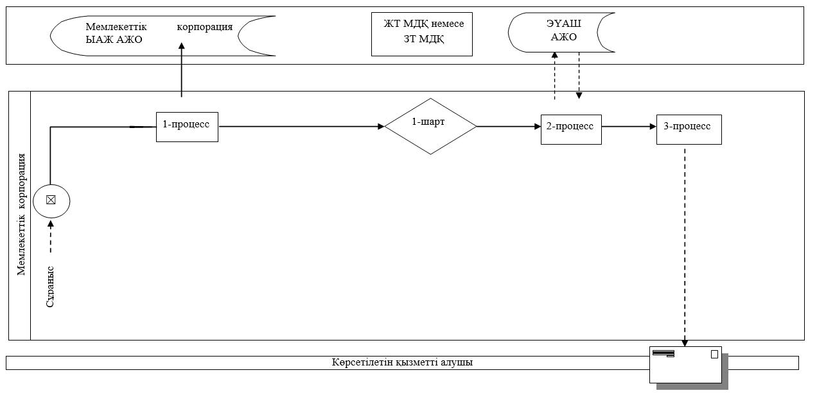

**Шартты белгілер:**

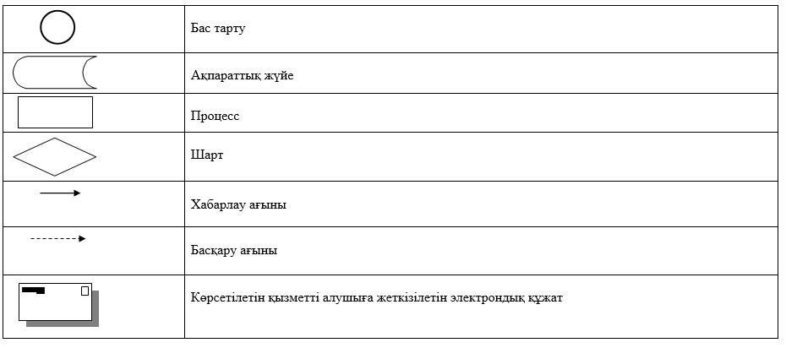

© 2012. Қазақстан Республикасы Әділет министрлігінің «Қазақстан Республикасының Заңнама және құқықтық ақпарат институты» ШЖҚ РМК